Software Requirement

Specification (SRS)



Peminjaman Kendaraan PT MINORI

|  |
| --- |
|  |
| PT MINORI    Ruko CTC Blok F Jl. Cibarusah Raya, Sukaresmi, Cikarang Sel., Kabupaten Bekasi, Jawa Barat 17550z |

# PENDAHULUAN

## 1. Latar Belakang

Projek pembuatan website Peminjaman Kendaraan PT MINORI adalah sebuah inisiatif untuk membangun platform yang memudahkan karyawan PT MINORI dalam proses peminjaman kendaraan. Dengan adanya website ini, karyawan dapat dengan mudah melihat daftar kendaraan yang tersedia, melakukan pengajuan, dan memantau status peminjaman kendaraan mereka.

Fitur utama dari website ini antaralain dapat meihat daftar kendaraan yang terorganisir dengan baik, informasi lengkap tentang setiap kendaraan termasuk merek, tipe, dan plat nomor hingga foto kendaraannya, serta fitur untuk mengajukan pengajuan peminjaman. Selain itu, website ini juga menyediakan informasi terkini tentang status ketersediaan kendaraan.

Dengan tampilan yang ramah pengguna dan fungsionalitas yang mudah dipahami, proyek ini bertujuan untuk meningkatkan efisiensi dan kenyamanan dalam pengelolaan peminjaman kendaraan di lingkungan kerja PT MINORI.

## 2. Tujuan

*Software* ini dibuat dengan tujuan :

* Memudahkan karyawan PT MINORI untuk mengajukan dan meminjam kendaraan baik motor maupun mobil milik PT MINORI.
* Memudahkan admin PT MINORI dalam mendata kendaraan yang ada di PT MINORI.
* Mencatat seluruh riwayat peminjaman maupun pengajuan peminjaman kendaraan dengan detail.

## 3. Ruang Lingkup

Ruang lingkup *software* Takumi *e-Library* ini adalah sebagai berikut :

* *Software* ini memiliki 2 jenis *user*, yaitu karyawan sebagai user dan admin.
* *Software* ini menggunakan sistem *Multi Computer* dengan server yang terletak di ruangan IT PT MINORI.
* Software yang dibangun berbasis web.
* *Software* ini dibangun dengan melibatkan Muhammad Ridho Yudiana developer, dan PT MINORI.

## 4. Batasan Masalah

Batasan masalah *software* ini antara lain :

* *Software* yang dibangun tidak dapat diakses secara *offline*.
* Penambahan admin harus langsung dimasukkan ke database dengan mengakses database langsung tidak dengan signup seperti user biasa.
* Tidak ada verifikasi lebih lanjut dalam pembuatan akun user seperti OTP atau kode sejenisnya.
* Admin dapat mengedit data kendaraan namun tidak dapat mengedit foto kendaraannya.
* Jika data kendaraan atau apapun yang memiliki foto tersimpan pada server, ketika data tersebut dihapus fotonya tidak ikut terhapus.
* Beberapa halaman belum responsif.

## 5. Nama *Software*

*Software* yang Saya buat bernama “Peminjaman Kendaraan PT MINORI”

## 6. Definisi dan Singkatan

Berikut definisi yang digunakan dalam dokumen SRS ini.

|  |  |  |
| --- | --- | --- |
| **NO** | **ISTILAH** | **DEFINISI** |
| 1 | *Software* | adalah bahasa inggris dari perangkat lunak, perangkat lunak adalah sistem yang dibangun, dalam hal ini adalah sistem Takumi e-Library. |
| 2 | SRS | adalah *Software Requirement Specification*, yaitu dokumen yang berisi pernyataan lengkap yang dapat dilakukan oleh software. Dalam hal ini adalah Takumi *e-Library*. |
| 3 | Jaringan | Adalah kumpulan komputer atau perangkat yang saling terhubung melalui kabel, Wi-Fi, atau internet. Dalam hal ini Takumi *e-Library* terhubung melalui internet. |
| 4 | *Multi Computer* | Adalah sistem komputer yang terhubung bersama untuk menyelesaikan suatu masalah. Dalam hal ini aplikasi yang diakses mahasiswa terhubung dengan server yang dikelola oleh pustakawan. |
| 5 | Internet | Adalah *Interconnected Network*, yaitu sistem jaringan komputer yang saling terhubung secara global. Dalam hal ini internet digunakan untuk menghubungkan setiap perangkat yang digunakan mahasiswa ke server. |
| 6 | Server | Adalah sebuah komputer khusus yang digunakan untuk menyimpan, mengelola dan menyediakan layanan atau data kepada komputer lain. Di Takumi *e-Library*, server dipakai untuk menyimpan dan mengelola data mahasiswa yang meminjam buku dan yang memakai perpustakaan. |
| 7 | Database | Adalah kumpulan data yang diorganisir sedemikian rupa agar dapat diakses, dikelola, dan diperbarui dengan efisien. Data-data ini dapat mencakup berbagai jenis informasi. |

Singkatan yang ada di SRS ini, yaitu :

|  |  |  |
| --- | --- | --- |
| **NO** | **SINGKATAN** | **KEPANJANGAN** |
| 1 | SRS | *Software Requirement Specification* |
| 3 | Internet | *Interconnected Network* |

## 7. Referensi

SRS ini memiliki referensi sebagai berikut:

|  |  |  |
| --- | --- | --- |
| **NO** | **NAMA** | **JABATAN** |
| 1 | Yudha Wibowo | IT MINORI |
| 2 | Muhammad Rofi | IT MINORI |

## 8. Penjelasan Umum

### 8.1 Uraian Singkat

Website "Peminjaman Kendaraan PT MINORI" dirancang untuk memudahkan karyawan PT MINORI dalam melakukan peminjaman kendaraan. Dengan tampilan yang ramah pengguna, pengguna dapat dengan mudah menjelajahi daftar kendaraan yang tersedia, melihat status ketersediaan, dan mengajukan permohonan peminjaman. Website ini bertujuan meningkatkan efisiensi dan keterbukaan dalam manajemen peminjaman kendaraan di perusahaan, dengan tujuan memberikan pengalaman pengguna yang optimal dan respons positif dari para pengguna.

**8.2 Fitur Software**

### 1. Fitur User (Karyawan)

Di Website ini, fitur-fitur yang dapat diakses oleh user adalah sebagai berikut:

|  |  |  |
| --- | --- | --- |
| **NO** | **FITUR** | **URAIAN** |
| 1 | *Signup* | User dapat melakukan pendaftaran akun dengan memasukkan username dan password. |
| 2 | *Login* | Siapapun pengguna *software* harus login terlebih dahulu untuk masuk ke dalam sistem. |
| 3 | Pengisian profl | Pengguna dapat melihat profil yang berisi semua data diri yang telah diinputkan sebelumnya pada halaman *form* profil. |
| 4 | Profil | Pengguna dapat melihat profil yang berisi semua data diri yang telah diinputkan sebelumnya pada halaman *form* profil. |
| 5 | Daftar kendaraan | Pengguna dapat melihat daftar kendaraan yang ada di pt minori hinga detail kendaraannya seperti merk, tipe, plat nomor dan foto. Pengguna juga dapat melihat kendaraan mana yang tersedia dan sedang dipinjam. |
| 6 | Mengajukan peminjaman kendaraan | Pengguna dapat mengajukan peminjaman kendaraan kepada admin dengan mengklik tombol ajukan pada dafta kendaraan yang tersedia. Pengguna dapat memilih kendaraan dan memberikan alasan peminjaman serta dapat menambahkan beberapa dokumen pendukung. |
| 7 | Pencarian kendaraan | Pengguna dapat melakukan pencarian kendaraan pada daftar kendaraan dengan mengetikkan merek atau tipe kendaraan yang diinginkan. |
| 8 | Daftar pengajuan | Pengguna dapat melihat daftar kendaraan yang telah diajukan sebelumnya pada halaman ini. |
| 9 | Daftar peminjaman | Pengguna dapat melihat daftar peminjaman kendaraan jika proses pengajuan kendaraan telah di konfirmasi oleh admin. |
| 10 | Kembalikan peminjaman | Pengguna dapat mengembalikan kendaraan yang sedang dipinjam degngan mengklik tombol kembalikan pada halaman daftar peminjaman. |
| 11 | Riwayat Pengajuan | Pengguna dapat melihat seluruh riwayat pengajuannya jika prngajuan kendaraan sebelumya ditoalak oleh admin. |
| 12 | Riwayat peminjaman | Pengguna dapat melihat riwayat peminjamannya sesaat setelah pengguna mengembalikan kendaraan. |
| 13 | Info lainnya | Pengguna dapat melihat info lainnya yang berisi media sosial PT MINORI pada sidebar di halaman website. |

### 2. Fitur Admin

Di Website ini, fitur-fitur yang dapat diakses Admin adalah sebagai berikut:

|  |  |  |
| --- | --- | --- |
| **NO** | **FITUR** | **URAIAN** |
| 1 | *Login* | Siapapun pengguna *software* harus login terlebih dahulu untuk masuk ke dalam sistem. |
|  | Pengisian profil | Halaman ini untuk mengisi data diri yang dibutuhkan, halaman ini harus diisi, beberapa halaman lain akan mengarahkan pengguna ke halaman ini terlebih dahulu sebelum dapat melakukan aktifitas lain. |
|  | Profil | Admin dapat melihat profil yang berisi semua data diri yang telah diinputkan sebelumnya pada halaman *form* profil. |
|  | Daftar kendaraan | Admin dapat melihat daftar kendaraan yang ada di Pt Minori hinga detail kendaraannya seperti merk, tipe, plat nomor dan foto. Admin juga dapat melihat kendaraan mana yang tersedia dan sedang dipinjam. |
|  | Tambah kendaraan | Admin dapat melakukan penambahan data kendaraan dengan mengisi data tentang kendaraannya dan akan ditampilkan di daftar kendaraan. |
|  | Edit kendaraan | Admin dapat mengedit data kendaraan yang telah ditambah. |
|  | Hapus kendaraan | Admin dapat menghapus data kendaraan yang terdapat pada daftar kendaraan. |
|  | Daftar pengajuan | Admin dapat melihat daftar pengajuan kendaraan yang dilakukan oleh user. |
|  | Konfirmasi pengajuan | Admin dapat mengkonfirmasi pengajuan yang dilakukan oleh user. |
|  | Daftar Peminjaman | Admin dapat melihat daftar peminjaman semua user. |
|  | Riwayat Pengajuan | Admin dapat melihat riwayat peminjaman user sesaat setelah pengguna mengembalikan kendaraan. |
|  | Riwayat Peminjaman | Admin dapat melihat riwayat pengajuan user sesaat setelah admin menolak pengajuan user. |
|  | Info lainnya | Admin juga dapat melihat info lainnya yang berisi media sosial PT MINORI pada sidebar di halaman website. |

# GAMBARAN UMUM

## 1. Karakteristik Pengguna

Pengguna *software* ini, diharuskan untuk:

* User familiar dengan UI website pemesanan *online* seperti Tokopedia web dan beberapa website pemesanan.
* Pengguna merupakan karyawan atau Admin dari PT MINORI.
* Admin memahami ilmu manajemen data.

## 2. Pengguna

Jenis pengguna dalam *software* ini adalah sebagai berikut:

* Super administrator
* Administrator
* User

## 3. Hak Akses Pengguna

Pengguna memiliki hak ases sebagai berikut.

|  |  |  |  |
| --- | --- | --- | --- |
| **NO** | **PENGGUNA**  **SOFTWARE** | **STATUS** | **HAK AKSES** |
| 1 | IT Developer | Super Administrator | Melihat, menambah, mengubah, dan menghapus data, manipulasi database, serta sistem di dalam *software* |
| 2 | Admin | Administrator | Melihat, menambah, dan mengedit data |
| 3 | Karyawan | User | Melihat data |

## 4. Ketergantungan *Software*

*Software* yang dibangun sangat tergantung pada:

* koneksi internet. Apabila koneksi internet lambat, maka kinerja software juga akan menjadi lambat.
* Website harus dibuka dengan mode Desktop jika dibuka pada android.

## 5. Spesifikasi minimum

Dapat menjalankan browser untuk membuka website Peminjaman Kendaraan PT Minori, spesifikasi untuk itu antara lain:

Processor : Intel Core 2 duo E6XXX/AMD Phenom AXXX

GPU : Intel Uhd/Integrated Graphich

RAM : 2GB Ddr2

Storage : 1GB

# ANALISIS KEBUTUHAN

## 1. Identifikasi Aktor

Aktor-aktor yang terlibat dalam penggunaan *software* ini adalah:

|  |  |  |
| --- | --- | --- |
| **NO** | **AKTOR** | **DESKRIPSI AKTOR** |
| 1 | Admin | Aktor yang menggunakan sistem untuk melayani pengunjung perpustakaan dalam kebutuhan peminjaman dan pengembalian pustaka serta mengurus absensi pengunjung yang mengunjungi perpustakaan. |
| 2 | Karyawan | Aktor yang dilayani oleh petugas perpustakaan dalam peminjaman dan pengembalian pustaka. Pengunjung perptustakaan terdiri atas mahasiswa dan dosen. |
| 3 | IT Developer | Aktor yang membuat dan memperbaiki *software*. IT Developer dapat menerima *feedback*  dari pihak admin agar dapat diajukan acuan untuk pengembangan *software*. |

## 2. Identifikasi *Use Case*

Berikut adalah identifikasi *Use Case* dari *software* Peminjaman Kendaraan PT MINORI.

|  |  |  |  |
| --- | --- | --- | --- |
| **NO** | **KLASIFIKASI *USE CASE*** | ***USE CASE*** | **DESKRIPSI *USE CASE*** |
| 1 | Use case yang berhubungan dengan sistem otorisasi | Melakukan Login | Masuk ke dalam sistem |
| Registrasi Akun | Memasukkan akun baru |
|  | Use case yang berhubungan dengan peminjaman kedaraan | pengajuan peminjaman | Mengajukan peminjaman kendaraan kepada admin |
|  |  | Sedang dipinjam | Melihat kendaraan yang sedang dipinjam serta waktu sisa peminjaman |
|  |  | Kembalikan pinjaman | Mengembalikan pinjaman kendaraan |
|  |  | Riwayat pengajuan | Melihat daftar riwayat pengajuan |
|  |  | Riwayat Peminjaman | Meihat daftar riwayat peminjaman |
|  | Use case yang berhubungan dengan pengaturan akun | Tambah data profil | Mendambah data diri yang dibutuhkan. |
| Profil | Melihat data diri yang telah disimpan. |
|  | Use case yang berhubungan dengan kendaraan | Tambah kendaraan | Menambah data kendaraaan ke database |
|  |  | Daftar kendaraan | Melihat semua kendaraan yang tersimpan |
|  |  | Edit kendaraan | Mengedit kendaraan yang ada di database |
|  |  | Hapus kendaraan | Menghapus semua data kendaraan pada database |
|  |  | Cari kendaraan | Mencari kendaraan yang ada di database |

## 3. Diagram Use Case

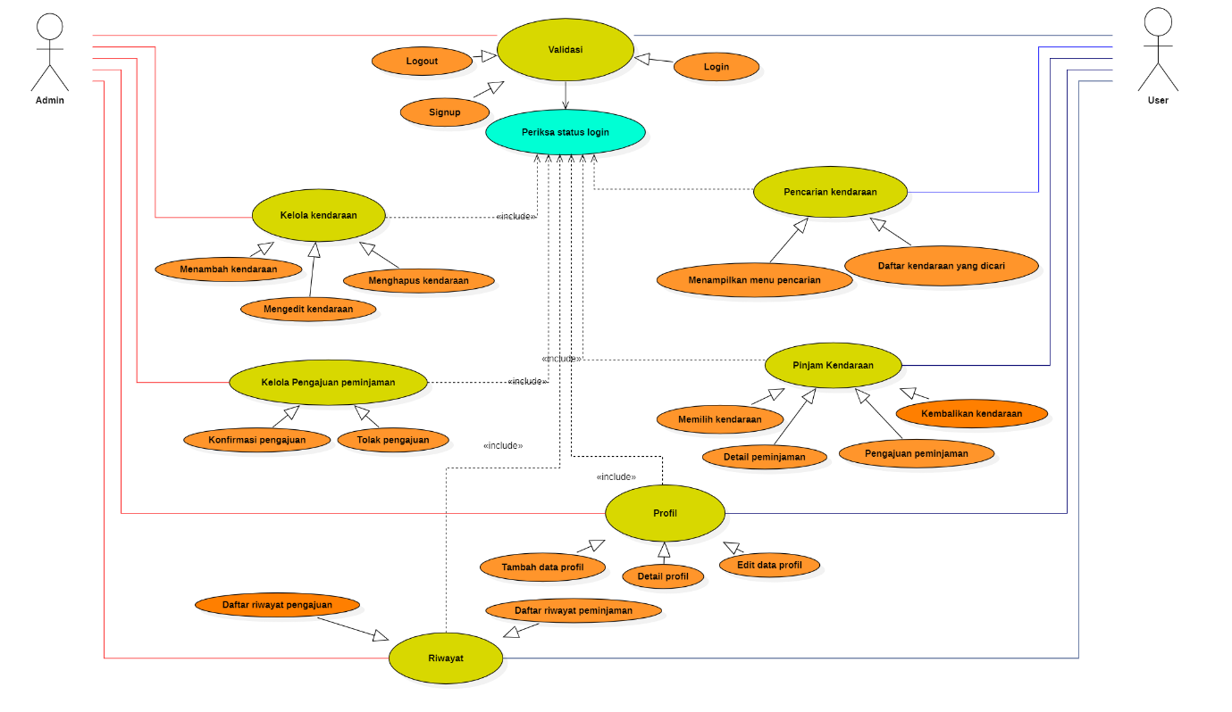

## 4. Skenario

### a. Admin

1. Use Case Login

Aktor : Admin

Tujuan : Masuk ke dalam sistem sebagai administrator

Pra Kondisi : Admin sudah membuka software, memilih menu login, dan form login sudah tampil

Pasca Kondisi : Pustakawan masuk ke dalam sistem sebagai Administrator

Skenario:

|  |  |
| --- | --- |
| Aktor | Sistem |
| Skenario umum: |  |
| 1. Membuka software |  |
|  | 2. Menampilkan halaman login |
| 3. Memasukkan Username atau email dan password |  |
| 4. Menekan tombol login |  |
|  | 5. Menampilkan notifikasi “Login Berhasil” |
|  | 6. Berhasil login dan masuk ke halaman Homepage admin |
| Skenario alternatif: |  |
|  | 5.a. Username atau password belum  diisi |
|  | 1. Menampilkan notifikasi “Harap mengisi username dan password”. |
|  | 5.b. Username atau password salah |
|  | 1. Menampilkan notifikasi  “Username atau Password yang anda masukkan salah.”. |

1. Use Case Mengelola Data Kendaraan

Aktor : Admin

Tujuan : Melihat kendaraan yang terdapat pada database

Pra Kondisi : Pustakawan sudah login dan ingin melihat data kendaraan yang ada pada database

Pasca Kondisi : Pustakawan dapat melihat data kendaraan

Skenario:

|  |  |
| --- | --- |
| Aktor | Sistem |
| Skenario umum: |  |
| 1. Memilih menu daftar kendaraan |  |
|  | 2. Menampilkan halaman daftar kendaaraan |

1. Use Case Menambahkan Buku

Aktor : Admin

Tujuan : Menambah kendaraan baru pada sistem

Pra Kondisi : Pustakawan sudah login dan ingin menambah buku yang ada pada sistem

Pasca Kondisi : Buku berhasil ditambahkan dan jumlah buku pada sistem bertambah

Skenario:

|  |  |
| --- | --- |
| Aktor | Sistem |
| Skenario umum: |  |
| 1. Memilih menu kelola data buku |  |
|  | 2. Menampilkan halaman kelola data buku |
| 3. Memilih sub menu tambahkan buku |  |
|  | 4. Menampilkan halaman tambahkan buku |
| 5. Menambahkan buku |  |
| 6. Memasukkan data-data buku yang tersedia |  |
| 7. Klik tombol simpan |  |
|  | 8. Menyimpan data |

1. Use Case Mengubah Data Buku

Aktor : Pustakawan

Tujuan : Mengubah data buku yang ada di sistem

Pra Kondisi : Pustakawan sudah login dan ingin mengubah data buku yang sudah ada

Pasca Kondisi : Pustakawan berhasil mengubah data buku yang diinginkan

Skenario:

|  |  |  |
| --- | --- | --- |
| Aktor | | Sistem |
| Skenario umum: | |  |
| 1. | Memilih menu kelola data buku |  |
|  |  | 2. Menampilkan halaman kelola data buku |
| 3. | Mencari buku di kolom pencarian |  |
| 4. | Memilih buku yang datanya ingin diubah |  |
|  |  | 5. Menampilkan halaman data buku |
| 6. | Mengubah data-data yang tertera sesuai yang diinginkan |  |
| 7. | Klik tombol simpan |  |
|  |  | 8. Perubahan data berhasil disimpan |
| Skenario alternatif: | |  |
|  | | 3.a. Kata kunci yang dimasukkan tidak ditemukan |
|  | | 1. Menampilkan notifikasi “buku tidak ditemukan”. |

1. Use Case Menghapus Data Buku

Aktor : Pustakawan

Tujuan : Menghapus data buku yang ada di sistem

Pra Kondisi : Pustakawan sudah login dan ingin menghapus data buku yang

sudah tidak digunakan

Pasca Kondisi : Pustakawan berhasil menghapus data buku yang diinginkan

Skenario:

|  |  |  |
| --- | --- | --- |
| Aktor | | Sistem |
| Skenario umum: | |  |
| 1. | Memilih menu kelola data buku |  |
|  |  | 2. Menampilkan halaman kelola data buku |
| 3. | Mencari buku di kolom pencarian |  |
| 4. | Memilih buku yang datanya ingin dihapus |  |
|  |  | 5. Menampilkan halaman data buku |
| 6. | Menekan tombol hapus pada kanan atas halaman data buku |  |
|  |  | 7. Muncul notifikasi “Anda yakin ingin menghapus data buku?” |
| 8. | Menekan tombol “ya, hapus data” |  |
|  |  | 9. Memproses penghapusan data |
|  | | 10. Muncul notifikasi “Buku berhasil dihapus”. |

1. Use Case Konfirmasi Pinjaman

Aktor : Pustakawan

Tujuan : Mengonfirmasi peminjaman buku yang dilakukan oleh user

Pra Kondisi : Pustakawan sudah login dan user telah mengambil buku. Pustakawan hendak mengkonfirmasi peminjaman buku

Pasca Kondisi : Pustakawan telah mengonfirmasi peminjaman buku dan buku

siap dipinjam Skenario:

|  |  |
| --- | --- |
| Aktor | Sistem |
| Skenario umum: |  |
| 1. Memilih menu kelola pinjaman |  |
|  | 2. Menampilkan halaman kelola pinjaman |
| 3. Memilih sub halaman  “konfirmasi pinjaman” |  |
|  | 4. Menampilkan list data peminjaman buku |
| 5. Menekan tombol “konfirmasi pinjaman” |  |
|  | 6. Data buku berpindah ke sub halaman “konfirmasi pengembalian |

## 5. Diagram Class

## . Rencana Antar Muka Sistem

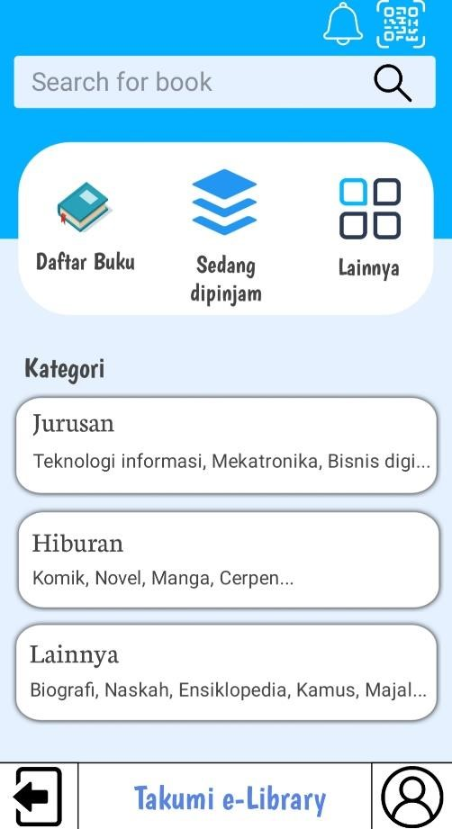 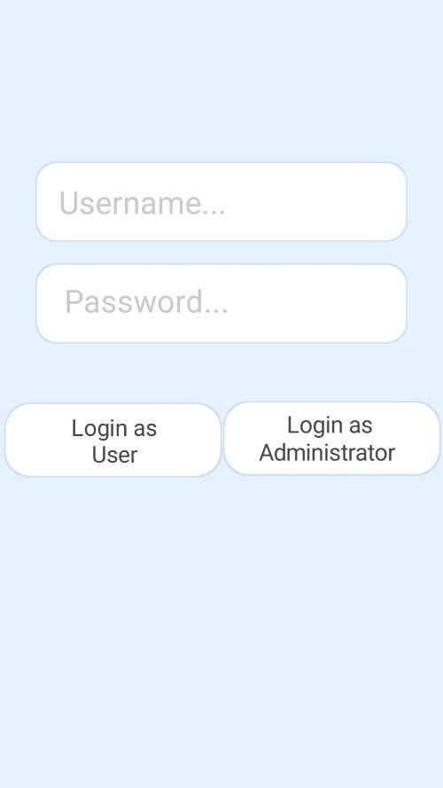

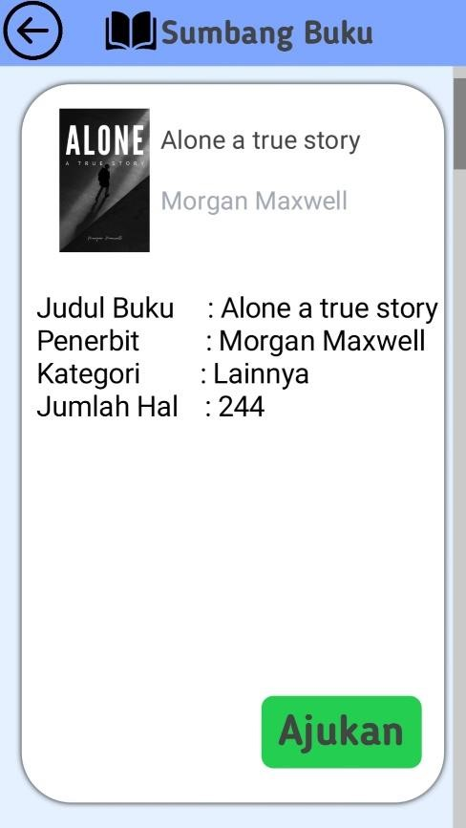

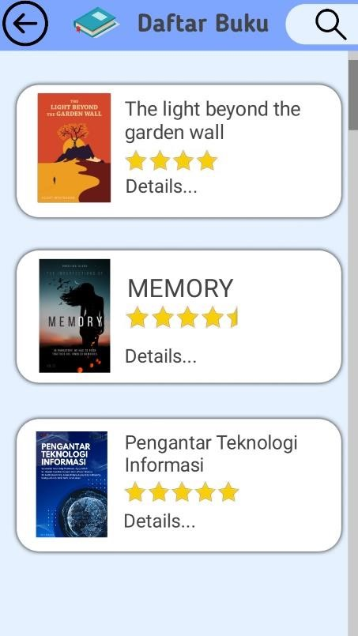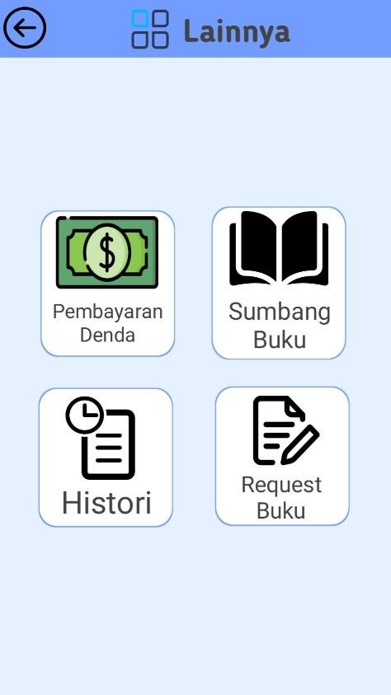

# KONTRAK KERJA

**1. Biaya *Software***

## 2. Kontrak dan Perjanjian

Yang bertanda tangan di bawah ini; Pihak pertama:

|  |  |
| --- | --- |
| Nama | : Arief Fathul Ulum |
| No. KTP | : xxxxxxxxxxxxxxx |
| Perusahaan | : PT. Arief Ridho Enterprise |
| No Perusahaan | :xxxxxxxxxxxxxxxx |
| Jabatan | : Direktur Utama |
| Nama | : Muhammad Ridho Yudiana |
| No. KTP | : xxxxxxxxxxxxxxx |
| Perusahaan | : PT. Arief Ridho Enterprise |
| No Perusahaan | :xxxxxxxxxxxxxxxx |
| Jabatan    Pihak Kedua: | : Wakil Direktur |
| Nama | : Desi Ratnasari Harahap, S.S.I |
| No. KTP | : xxxxxxxxxxxxxxx |
| Perusahaan | : Politeknik Takumi |
| No Perusahaan | :xxxxxxxxxxxxxxxx |
| Jabatan | : Petugas Perpustakaan |

Melalui dokumen ini, pihak pertama, pihak kedua dan pihak ketiga bersepakat dengan ketentuan-ketentuan sebagai berikut.

1. Pihak pertama, sebagai direktur utama serta wakil direktur Perusahaan PT. Arief Ridho Enterprise adalah pihak developer software dari pihak kedua.
2. Kebutuhan software yang diminta oleh pihak kedua telah dianlisis secara rinci oleh pihak pertama dan dituliskan dalam dokumen SRS ini.
3. Semua kebutuhan software yang dirincikan dalam dokumen SRS ini telah disepakati oleh pihak kedua.
4. Penyelesaian software dilaksanakan dalam waktu 1 tahun dengan biaya yang tertulis pada point 1 bab Kontrak Kerja dokumen ini .
5. Apabila terdapat kebutuhan tambahan atau perubahan setelah ditandatangani dokumen ini, maka akan ditambahkan waktu dan biaya dengan kesepakatan yang akan dilakukan di kemudian hari.
6. Dokumen ini ditandatangani oleh kedua pihak dalam keadaan sadar dan tanpa paksaan dari pihak manapun.

Bekasi, 9 Oktober 2023

Tempat : Perpustakaan Politeknik Takumi

Waktu : 14:48 WIB

Pihak Pertama, Pihak Kedua,

Arief & Ridho Desi Ratnasari Harahap, S.S.I

Kepala/Wakil Direktur Petugas Perpustakaan